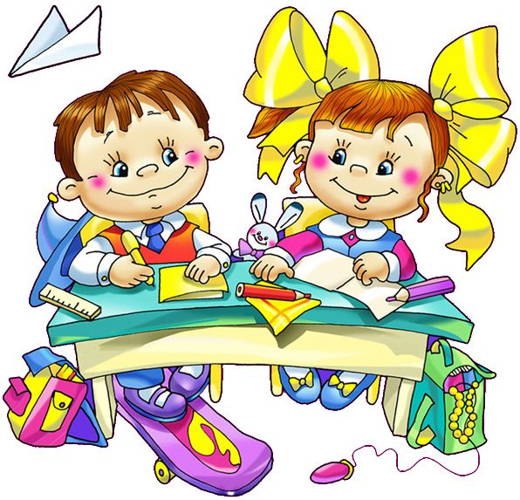
Батькам першокласників
Нової української школи
Безумовно, найкращим профілактичним засобом збереження психічного здоров'я в період адаптації до школи є добре ставлення батьків до дітей, розуміння їхнього внутрішнього світу, проблем, переживань. Відомо, що не існує готових рецептів та моделей виховання, які можна просто взяти і без змін "прикласти" до своєї дитини. Але не дивлячись на це, можна дати деякі рекомендації з полегшення процесу адаптації дітей до школи:
Інформація вчителів:
- Любіть дитину! Знаходьте радість у спілкуванні з нею. Дайте дитині місце в сім'ї.
- Хай не буде жодного дня без прочитаної книжки. Нехай цікава книжка буде найкращим дарунком для Вашої дитини.
- Розмовляйте з дитиною, розвивайте її мову і мислення. Цікавтеся справами і проблемами дитини.
- Дозволяйте дитині малювати, клеїти, вирізати, ліпити. Це розвиває її творчу уяву
- Відвідуйте театри, організуйте сімейні екскурсії, походи з обов'язковим спільним обговоренням.
- Надайте перевагу повноцінному харчуванню дитини, а не розкішному одягу.
- Учіть дитину вибирати корисні передачі для перегляду, правильно розподіляти свій час.
- Привчайте дітей до самообслуговування, формуйте трудові навички.
- Не робіть з дитини лише споживача. Хай вона буде рівноправним членом сім'ї, зі своїми правами і обов'язками.
- Ознайомте дитину із родовим деревом, навчіть її турбуватися про менших, старших, хворих.
Інформація лікарів:
У 6 – 7 років формуються мозкові механізми, що дозволяють дитині бути успішною у навчанні. Медики вважають, що у цей час дитині дуже важко. Однак, серйозних зривів і хвороб можна уникнути, якщо дотримуватися найпростіших правил.
Правило 1
Ніколи не відправляйте дитину одночасно в перший клас і якусь секцію або гурток. Сам початок шкільного життя вважається важким стресом для дітей. Якщо дитина не зможе гуляти, відпочивати, у неї можуть виникнути проблеми зі здоров’ям, невроз. Тому, якщо заняття музикою та спортом здаються необхідною частиною виховання, почніть водити дитину у ці гуртки за рік до початку навчання або із другого класу.
Правило 2
Пам’ятайте, що дитина може концентрувати увагу не більш як на 10 – 15 хв. Тому, коли Ви з нею будете навчатись вдома, кожні 10 – 15 хвилин необхідно перериватися й обов’язково давати фізичну розрядку. Можете просто попросити пострибати на місці 10 разів, побігати або потанцювати під музику кілька хвилин. Почати займатись з дитиною краще з письма. Можна чергувати письмові завдання з усними. Загальна тривалість занять не має перевищувати однієї години.
Правило 3
Комп’ютер, телевізор і будь-які заняття, що вимагають значного зорового навантаження, мають тривати не більше години на день – так вважають лікарі-офтальмологи й невропатологи в усіх країнах світу.
Інформація логопеда:
Вченими встановлено, що діти, які йдуть до школи з вадами мовлення, набагато гірше підготовлені до навчання ніж діти з нормально розвиненою мовою. Такі діти мало і неохоче читають, отже мало знають, у них обмежений словниковий запас. Неуважне ставлення до мовлення дитини позначається не тільки на її техніці читання, але й грамотності.
Тому, якщо ваша дитина п’ятирічного віку говорить неправильно, навіть кілька звуків, їй потрібно відвідувати логопедичні заняття. А може ці недоліки самі пройдуть? До речі, так вважають немало батьків. Але доведено, що з віком дефект мови входять у звичку, закріплюються у слуховій пам’яті, важкі порушення впливають на розумовий розвиток дитини, якщо їй не буде надана відповідна допомога. Тому виховання чистої і правильної вимови всіх звуків рідної мови повинно бути закінчене в дитячому садку.
Більшість батьків хвилює лише неправильна звуковимова дитини, і дуже рідко звертається увага на недорозвинення лексичної та граматичної ланок мовлення. Не забувайте, що всі сторони мовлення формуються, розвиваються і функціонують у єдності та нерозривно пов’язані між собою. Тому важливо коригувати звуковимову, збагачувати словник, формувати граматичні категорії (рід, число, відмінки, час, вид), зв’язне мовлення та розвивати мислення, увагу та пам’ять. Тільки за таких умов навчання буде всебічним і сприятиме гармонійному розвитку малюка.
- Розмовляйте з дитиною під час будь-якої діяльності. Розповідайте про те, що ви робите і що робить вона сама.
- Учіться уважно слухати дитину, дивлячись їй в очі
- Ставте відкриті запитання. Це стимулюватиме дитину давати повні відповіді
- Витримуйте паузу після поставленого запитання
- Розповівши дитині коротеньке оповідання, запропонуйте переказати його
- Розглядайте разом ілюстрації до оповідань, сюжетні картинки. Запропонуйте відповісти не непрямі запитання: „Що було до того, що тут зображено? Що сталося потім?”
- Для збагачення словника дитини вчіть її називати предмети, що навколо, їхні ознаки та дії з ними
- Пам’ятайте ваша мова – зразок для дитини!!!
- Завжди відповідайте на запитання сина чи доньки, підтримуйте їхню допитливість
- Любіть дитину й хваліть її за позитивні вчинки та правильні відповіді
Інформація психолога:
- повірте в унікальність та неповторність власної дитини, в те що Ваша дитина – єдина у своєму роді, несхожа на жодну сусідську дитину і не є точною копією Вас самих. Тому не варто вимагати від дитини реалізації заданої Вами життєвої програми і досягнення поставленої Вами мети. Надайте право їй прожити життя самій.
- Дозвольте дитині бути самою собою, з своїми недоліками, слабкостями та достоїнствами. Приймайте її такою, якою вона є. Спирайтесь на сильні сторони дитини.
- Не соромтесь демонструвати дитині свою любов, дайте їй зрозуміти, що будете її любити за будь-яких обставин.
- Не бійтесь "залюбити" свою дитину, беріть її на коліна, дивіться їй в очі, обіймайте та цілуйте коли, вона того бажає.
- В якості виховного впливу використовуйте частіше ласку та заохочення, ніж покарання та осудження.
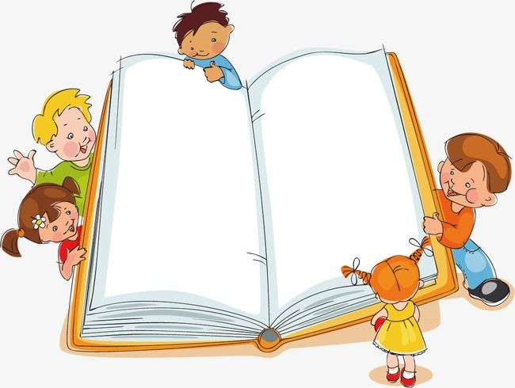
- Намагайтесь, щоб Ваша любов не перетворилась на вседозволеність та бездоглядність. Встановіть чіткі межі та заборони (бажано, щоб їх було небагато – лише самі основні на Ваш погляд) і дозвольте дитині вільно діяти в цих межах. Суворо дотримуйтесь встановлених заборон і дозволів.
- Не поспішайте звертатись до покарань. Намагайтесь впливати на дитину проханнями – це самий ефективний спосіб давати їй інструкції.

